

VY_32_INOVACE_11_Prvouka_
3.ročník_11_Voda
Název školy: | Základní škola a mateřská škola Hazlov, okr.Cheb, příspěvková organizace
Téma: | Voda
Anotace: | Pracovní úkoly slouží k procvičování základních poznatků o vodě. Žák si uvědomí, kde všude může být voda obsažena. Doplněním chybějících slov do vět žák utvoří popis koloběhu vody v přírodě.
Autor: | Mgr. Ludmila Urbánková
Vytvořeno : | leden 2012


1.Vybarvi ty kapky, v jejichž názvu je obsažena voda:
džus
polévka
paštika

brambory
čaj

rohlík

meloun
těstoviny
ořech

řízek

- Na Zemi se voda dělí na sladkou a slanou.
Dokážeš ji rozdělit i ty?
Víš, které je více?

Sladká voda Slaná voda
potoky
řeka

jezera

moře

oceány
ledovce
přehrady

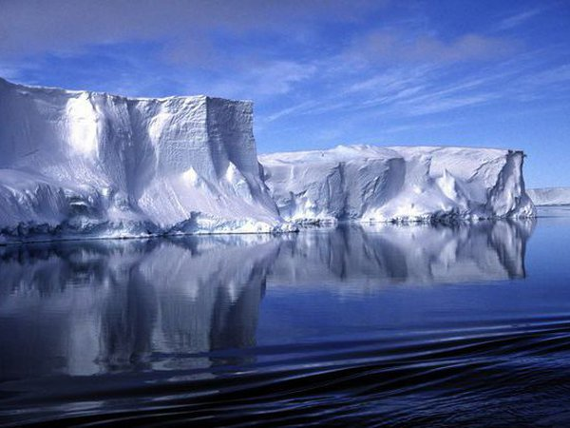
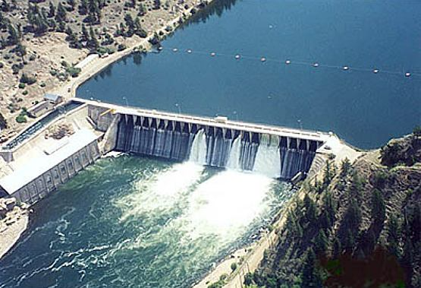

- Doplň věty, nápověda ti pomůže:
V přírodě probíhá neustálý …………….. vody.

Voda se vypařuje, mění se ve …………

a stoupá …………… .

Ve větších výškách se ochlazuje a v podobě ………….,

………… a …………… se vrací opět na zem.

ledových krup
koloběh
vodní páru

sněhu
vzhůru
deště
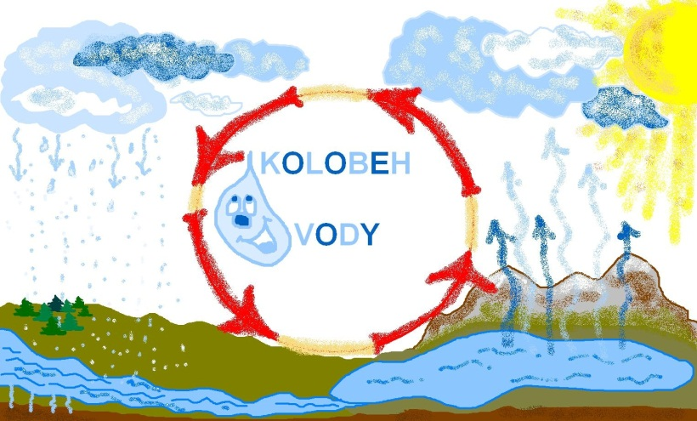

Tento učební materiál je určen žákům 3.ročníku, předmět Prvouka, část Voda. Je připraven pro práci na interaktivní tabuli s popisovačem, popřípadě k vytištění.
Pracovní úkoly slouží k procvičování základních poznatků o vodě. Žák si uvědomí, kde všude může být voda obsažena. Doplněním chybějících slov do vět žák utvoří popis koloběhu vody v přírodě.
Úkol č.1 : Žák vybarví tato slova (učitel může pomoci s názornou ukázkou – meloun nakrájený, nastrouhaná brambora): džus, polévka, čaj, brambory, meloun.
Úkol č.2 : Žák si jako pomůcku na ověření vezme mapu světa. Zařadí správně: Slaná voda, které je více - moře a oceány. Sladká voda - přehrady, ledovce, potoky, jezera, řeky. Názvy jsou umístěny do textových polí. Je třeba na obrazec kliknout a pak s ním pohybovat podle potřeby.
Úkol č.3 : Pomocí nápovědy žák správně doplní:
V přírodě probíhá neustálý koloběh vody. Voda se vypařuje, mění se ve vodní páru a stoupá vzhůru. Ve větších výškách se ochlazuje a v podobě sněhu, deště a ledových krup se vrací opět na zem.
Slova jsou opět v textovém poli – pohyb viz úkol 2.

Použitý obrazový materiál : www.cmis.cz/dum
Strana 1 : http://zsmalonecpd.stranka.info/stranky/zsmalonecpd/O/fotky/fe06ad58fa_62052920_o2.gif dívka s rostlinou
Strana 3:
http://img.cas.sk/img/21/article/1152268_tri-pohlady-na-ladovce-v-juhovychodnej-oblasti-weddellovho-mora-nedaleko-bruntovho-ladoveho-selfu.jpg ledovec

http://www.helenahistory.org/hauser_dam_today.jpg přehrada
Strana 4:
http://files.mamezelenu.webnode.sk/200000330-a5695a663a/kolob_vody.JPG koloběh vody

